Orange the World – så här gjorde vi i Strömstad
Följ med Strömstadklubben på en liten konstvandring i vår lilla stad! Den här aktionen blev inledningen på Orange The World-kampanjen, som vi genom en insändare i lokalbladet hade uppmärksammat folk på. Kvällen den 24/11 skred vi alltså till verket i vinterkylan, ett litet gäng entusiastiska systrar utrustade med västar, ljusslingor, orange tygremsor och band.

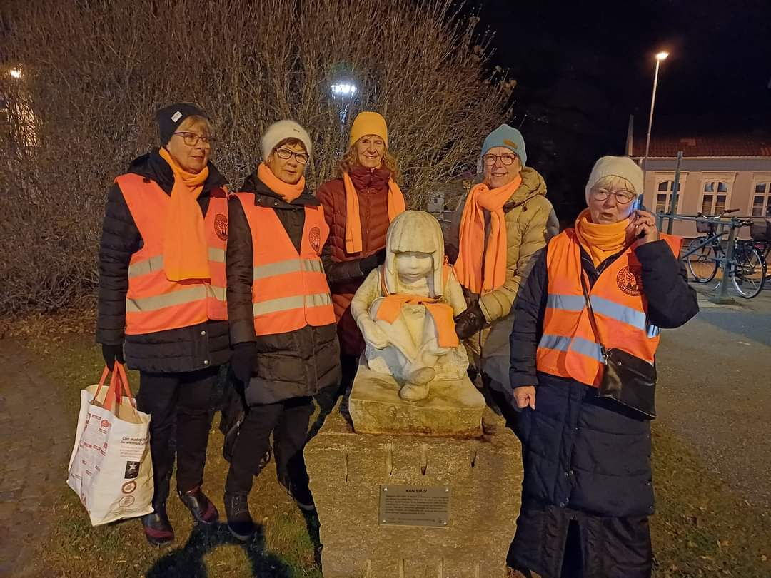
”KAN SJÄLV”! Monica, Majly, Fia, Lis och Maj hejar på flickan som knyter sina skor alldeles själv.

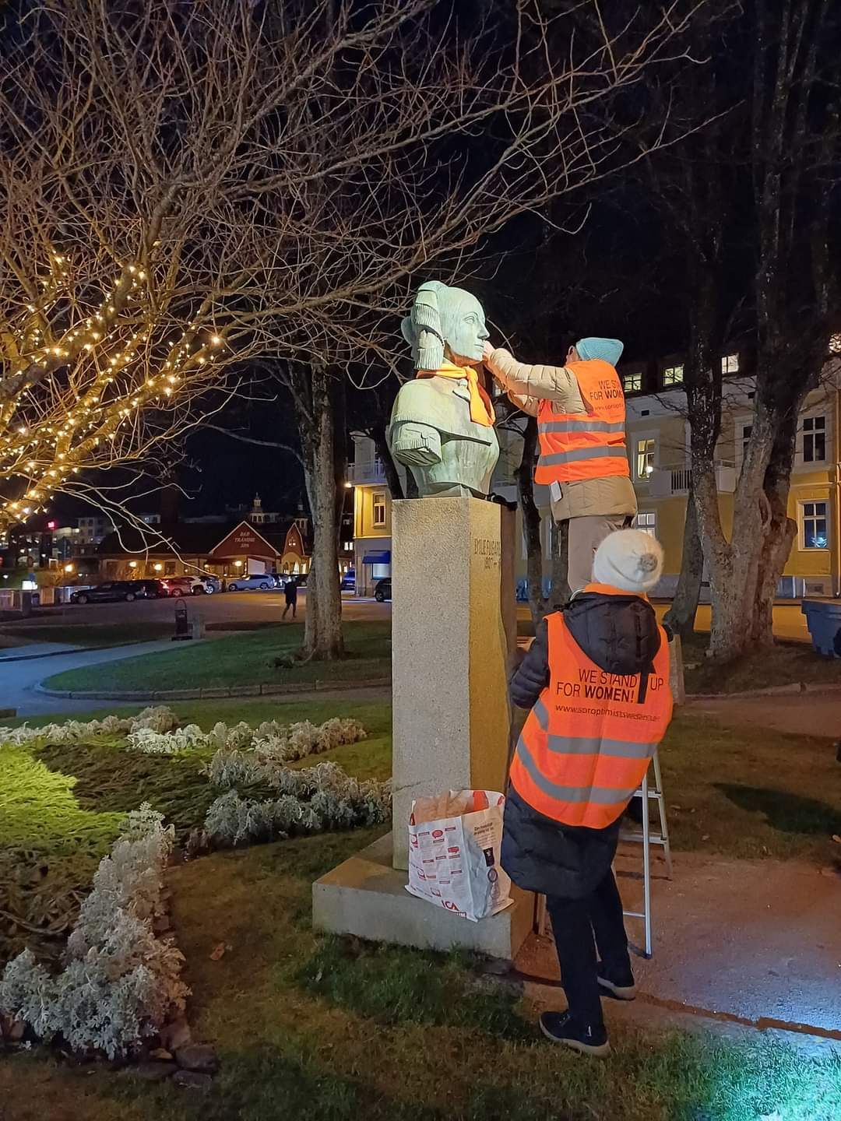
Emilie Flygare-Carlén framför kulturhuset Skagerack. Här fick vi låna en stege för att pryda den berömda författarinnan, Sveriges första kvinna som kunde försörja sig på sitt skrivande.

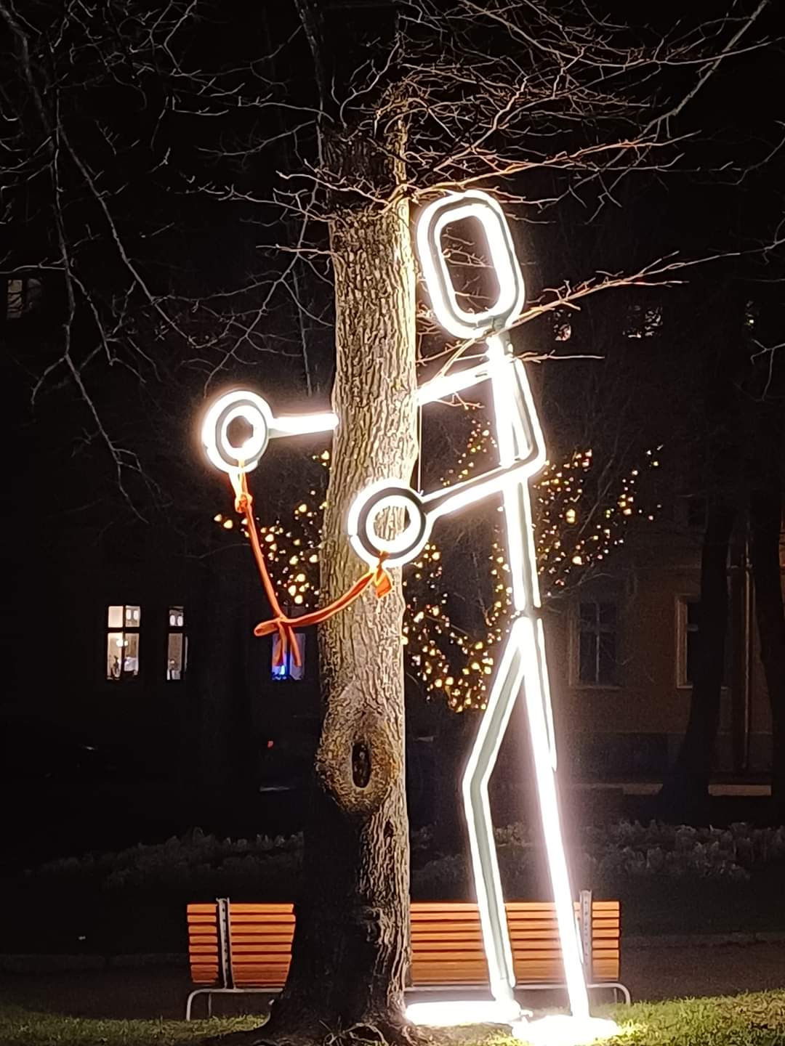

Här står ”Trädkramaren”, en tillfällig ljusinstallation. Hen fick minsann också ett orange band att vårda ömt.
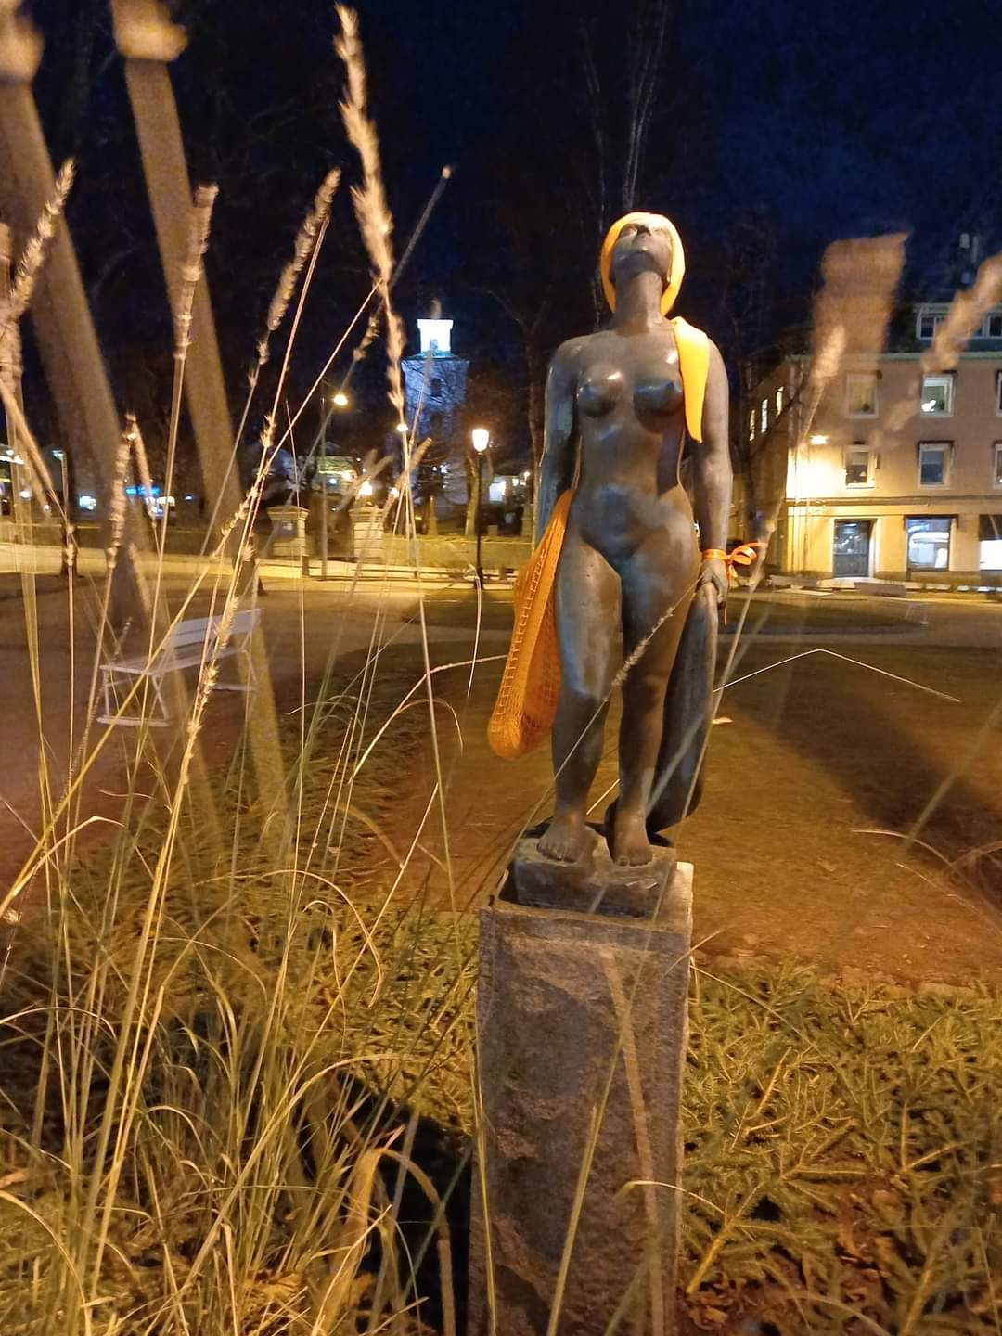
”Stjärntyderskan”, även kallad ”Västkustflickan”, fick en värmande huvudbonad och en nätkasse med apelsiner – allt i orange, givetvis.

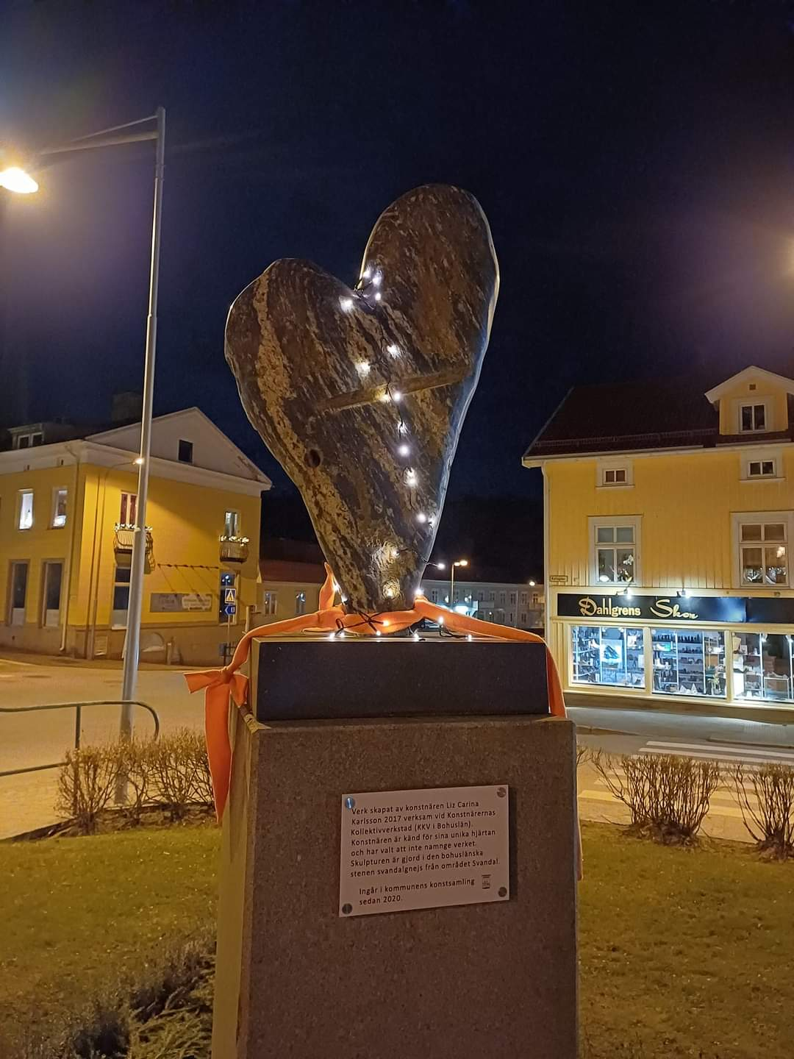
Klart att ”Hjärtat” ska va me!

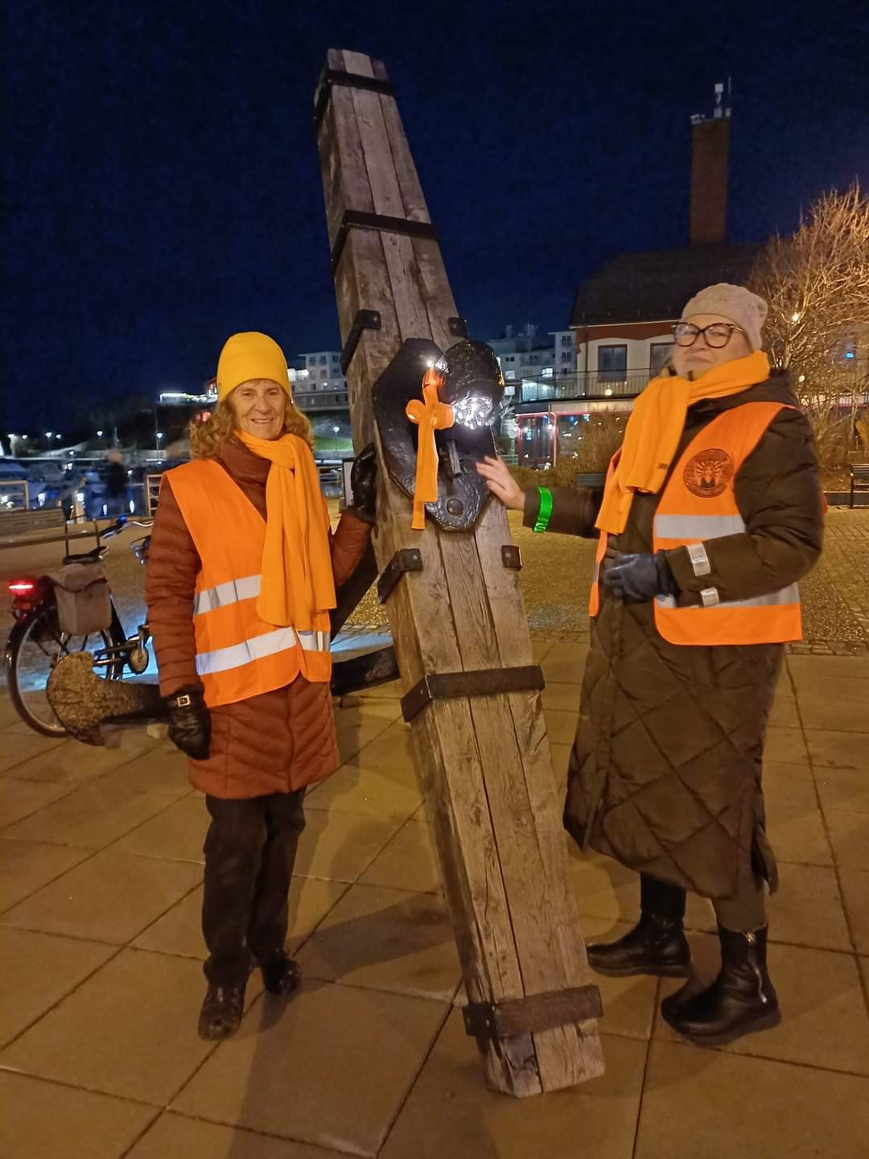
Ankaret på Plagen, piffat av Fia och Eva.

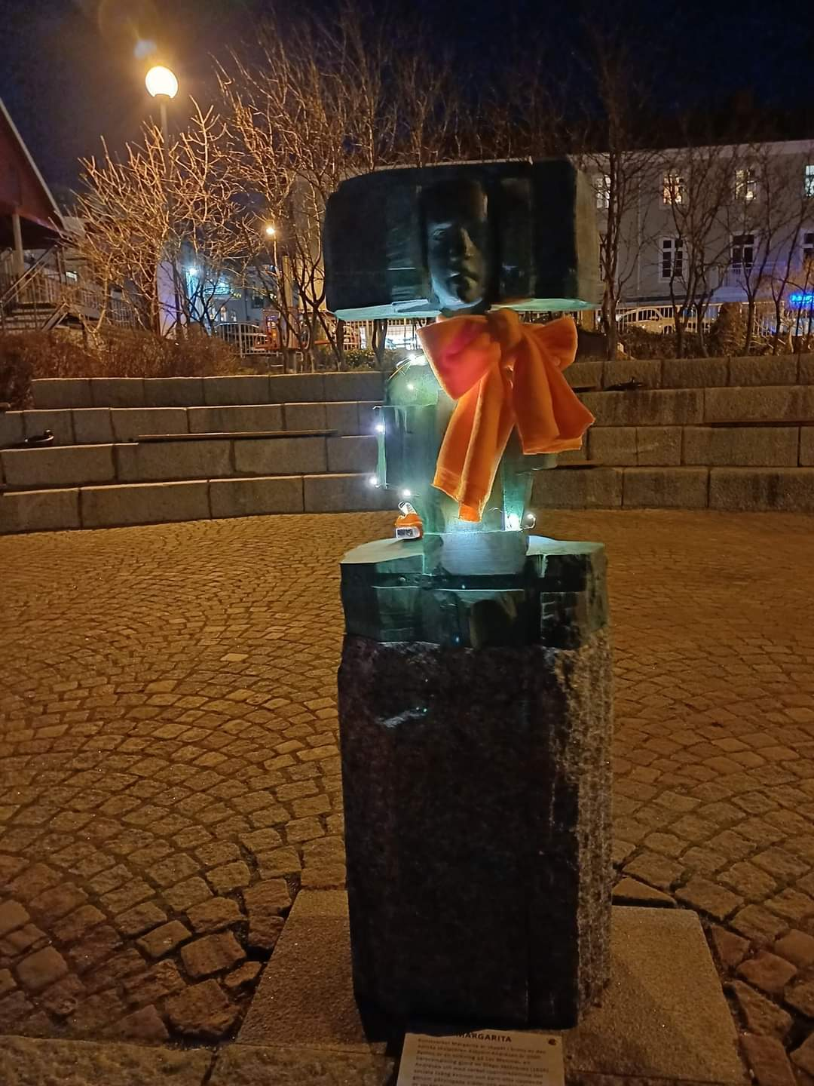
”Margarita”, inspirerad av en målning av Velázques. Med en barock utstyrsel som den lilla prinsessan nog gärna hade sluppit, men här fick hon i alla fall lite mjukare pynt av Majly.

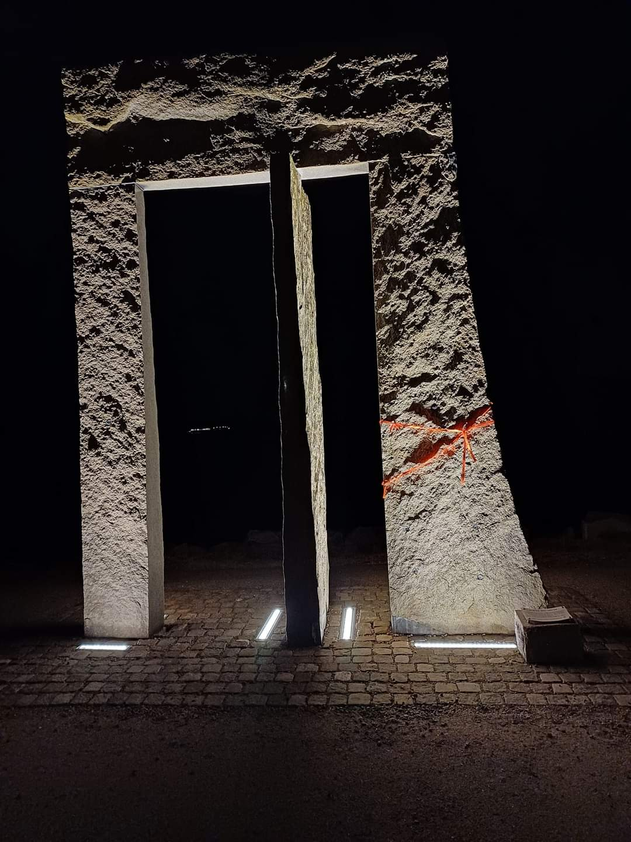
Claes Hakes ”Porten mot väster”, ständigt fotograferad. Här med lite orange pynt.

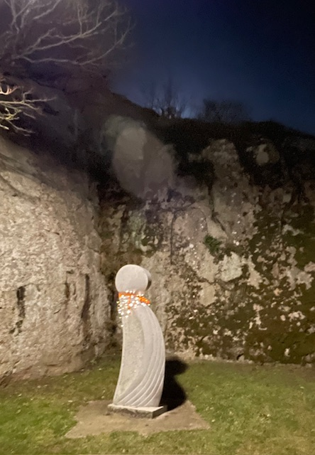
Stäven på ett vikingaskepp, visst syns det?

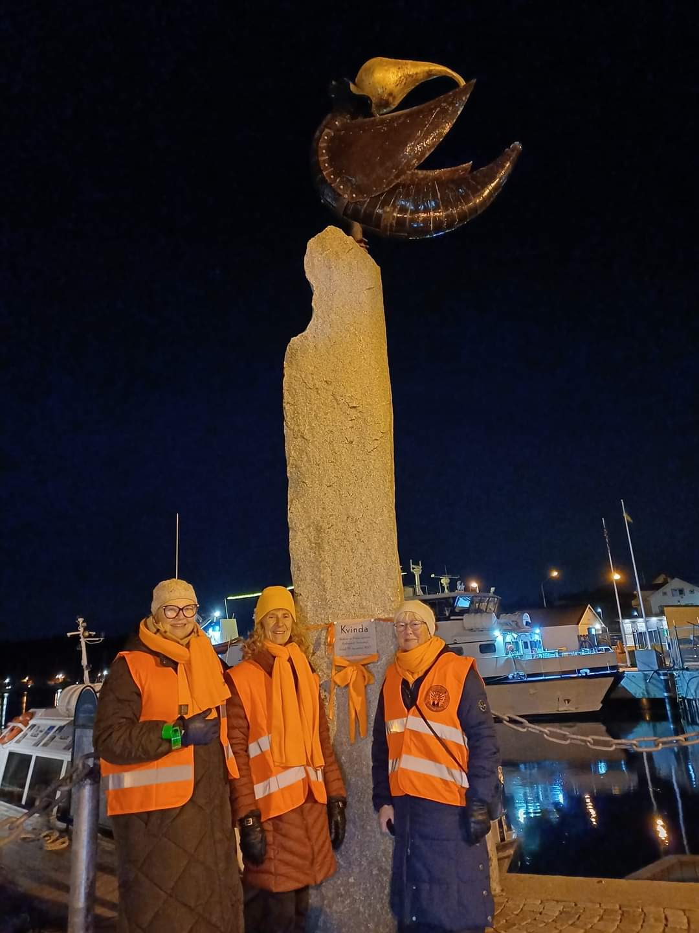
”Kvinda”, en högt uppsatt och stolt skulptur i koppar. Hon svänger i vinden och har man tur kan man se solreflexer i den facettslipade kristallkulan som pryder stjärten, dock ej nattetid …
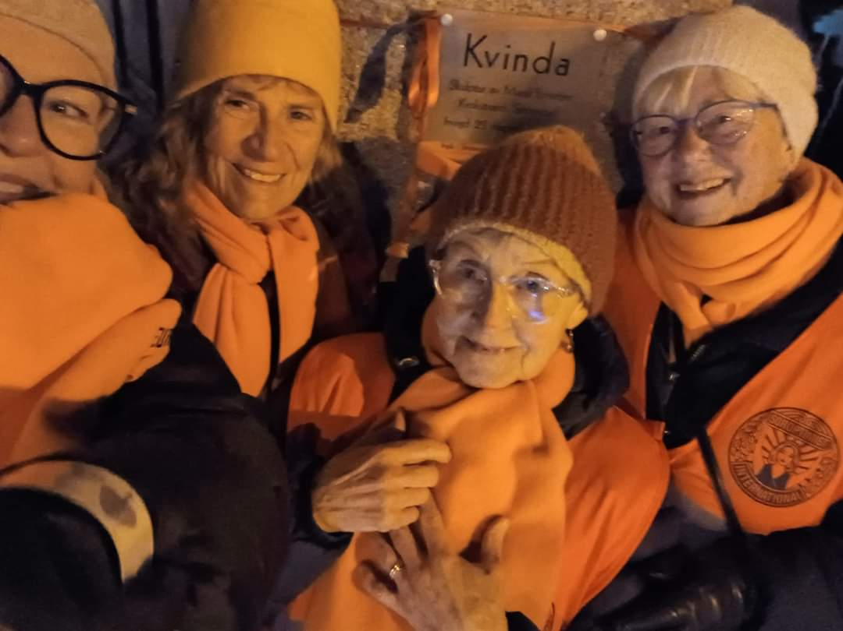
Selfie vid Kvindas granitsockel med Eva, Fia, Annika och Maj.

Nu är själva konstrundan slut! Vidare till ljusmanifestationen…

Ljusmanifestation
Den 25 november deltog Kvinnojouren och vi, med vackra Soroptimistparaplyer, i en ljusmanifestation arrangerad av Brottsofferjouren.
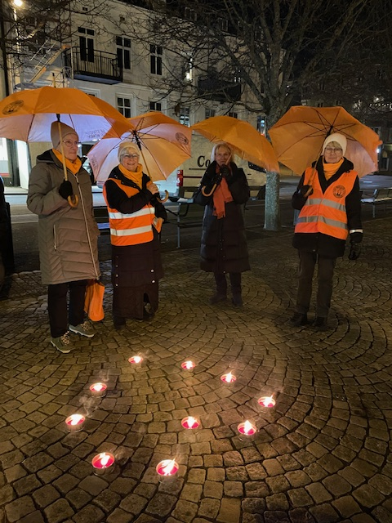
En marschall tändes för varje kvinna som under året omkommit till följd av våld i nära relation. Vi vågar nästan inte tänka på mörkertalet.

… och så var det filmvisning…

Bio
Inom ramen för OTW ordnade vi 5 december filmvisning och lockade dit 55 biljettköpare, ovanligt många för vår lilla biograf.

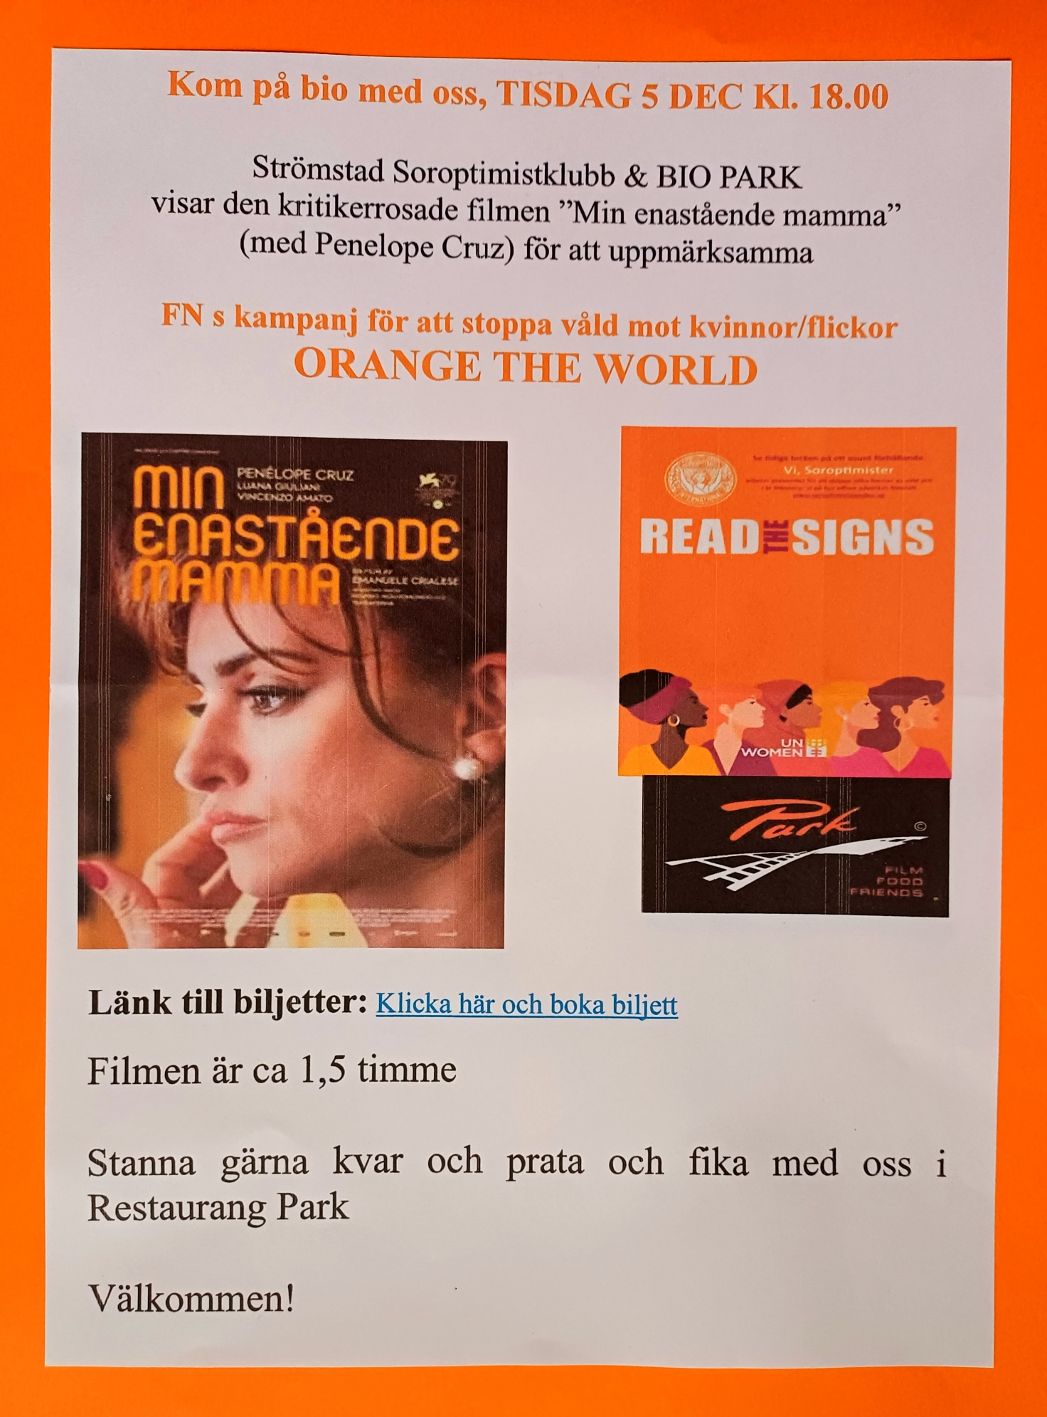

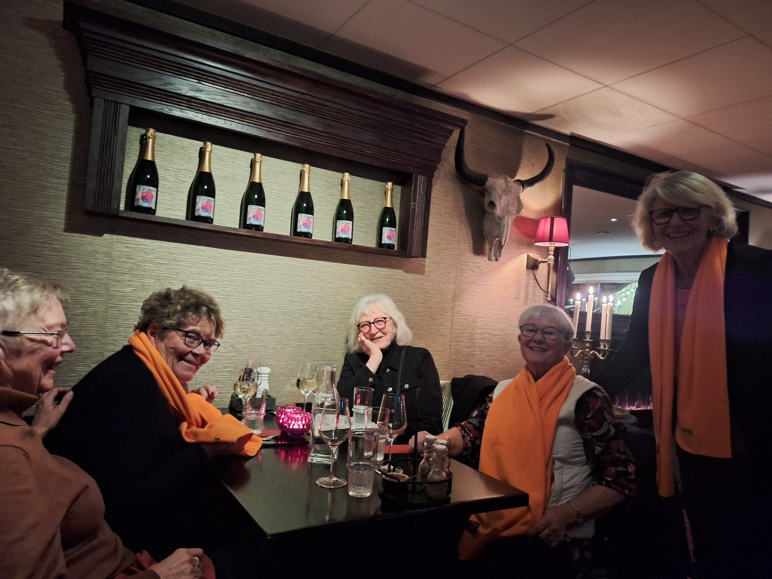

Filmen blev mycket uppskattad och gav anledning till trivsam samvaro och diskussion. Angelägna frågor i ett fint barn- och kvinnoperspektiv!

Epilog:
Dagen efter filmvisningen tog vi bort all utsmyckning i orange. Årets kampanj är över, men vi hoppas den har lämnat några avtryck och dessutom väckt intresse för vår klubb och för Soroptimismen!

